Ковровая плитка ESCOM


ESCOM, российский бренд ковровой плитки, успешно развивается на рынке напольных покрытий с 2013 года.

Ковровая плитка OAK
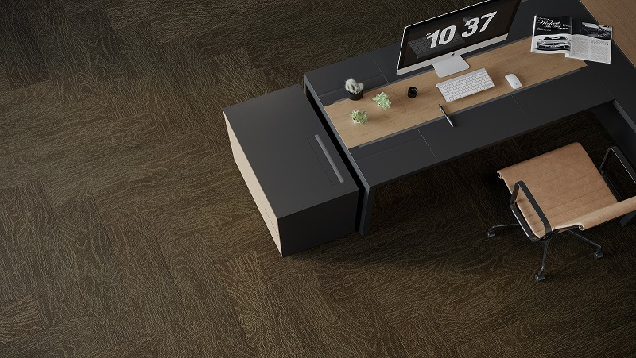

ESCOM представляет новую коллекцию - OAK.
Все лучшее мы берем из природы. Ковровая плитка OAK создана передать тепло и природную структуру дерева. 11 натуральных оттенков дерева и удобный формат планок создает комфортное пространство. Планки OAK легко комбинировать с ПВХ плиткой и паркетной доской.



